CARTE D’IDENTITE DES ALIMENTS

Objectifs
- Emettre des hypothèses et les vérifier par une enquête de terrain.
- Comparer l’accès d’un aliment dans différents commerces
- Mettre en évidence la variation des prix des produits selon le lieu d’achat et réfléchir aux conséquences du choix du consommateur pour le producteur.

Compétences du socle commun travaillées
Domaine 1 Les langages pour penser et communiquer | Sensibiliser aux démarches artistiques  L’élève apprend à communiquer par les arts, de manière individuelle en concevant et réalisant des productions visuelles.
Domaine 2 Les méthodes et outils pour apprendre | Organisation du travail personnel et du travail de groupe
Domaine 3 La formation de la personne et du citoyen | Faire preuve de responsabilité et exercer son esprit critique
Domaine 4 Les systèmes naturels et les systèmes techniques
Domaine 5 Les représentations du monde et l'activité humaine | Se repérer dans l’espace  Diversité, mode de vie et culture

Programmes (BO du 24/12/2015)
HG | L'alimentation : comment nourrir une humanité en croissance démographique et aux besoins alimentaires accrus ?
EMC | « S’engager et être responsable pour mieux vivre ensemble »

Parcours
Parcours citoyen | Connaitre son environnement + Sensibilisation au développement durable
Parcours santé | (Sensibilisation à la santé et aux apports nutritionnels)

Indications préliminaires pour le déroulé de la séance
Ce devoir permet de faire la transition entre le volet commercialisation et le volet solidarité alimentaire.
L’enjeu de ce travail est de faire réaliser une « enquête » aux élèves dans des commerces de leur quartier et qu’ils présentent leurs résultats sous une forme ludique.
Les élèves émettent des hypothèses sur ce qui peut faire varier le prix des produits afin d’élaborer, ensemble, la liste des données à relever.
Ces informations seront présentées sous forme de « Carte d’identité » de l’aliment (un parallèle pourra être fait pour évoquer ce qui figure sur une CI ou sur un passeport).
Par groupe, les élèves choisissent un aliment. Puis, pour son devoir maison, chaque membre du groupe ira chercher les informations dans un commerce différent (marché, lidl, carrefour, grand frais…).
Au retour des DM, la mise en commun en classe permettra de vérifier leurs hypothèses puis nous nous interrogerons aux conséquences pour les agriculteurs.

Modèle :
Aliment : ______________________________
Nom scientifique : _______________________
Nationalité / Origine : ____________________
Kilomètres parcourus : _________________
Commercialisé par : _____________________
Prix au kg : ________________
Avantages Inconvénients

Fiche élève
Nom/Prénom : __________________________ Classe : ________

Aliment : ___________________________ Commerce choisi : _______________________

Autres élèves du groupe : Commerce :
________________________________ _______________________________
________________________________ _______________________________
________________________________ _______________________________
________________________________ _______________________________

CRITERES DE NOTATION
Présence du nom de l’espèce en latin | / 1 point
Photo ou dessin de l’aliment | / 1 point
Pays ou Région d’origine et estimation des Km parcourus | / 3 points
Lieu de commercialisation et prix au Kg | / 2 points
Avantages / Inconvénients d’acheter ce produit dans ce commerce | / 2 points
Qualité, originalité et soin de la présentation | / 1 point
TOTAL : / 10 points

Productions d’élèves

Remarque : Ici la consigne avantage/inconvénient n’a pas été comprise… les élèves ont choisi de traiter l’influence de l’aliment sur la santé.

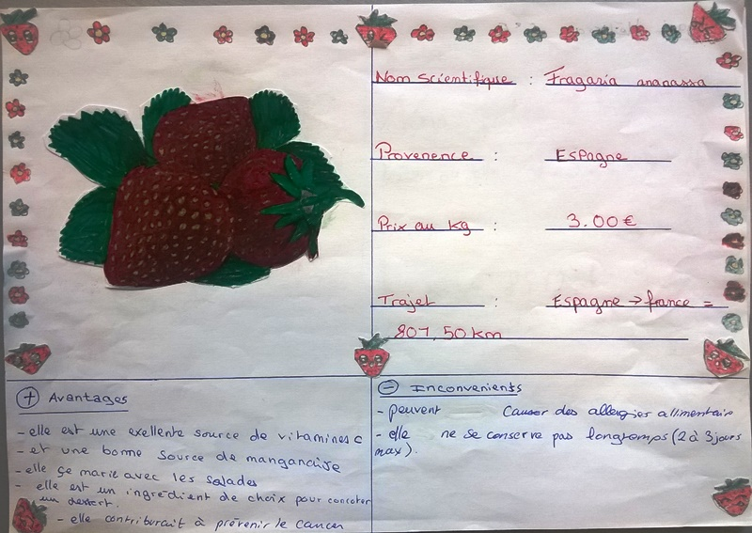

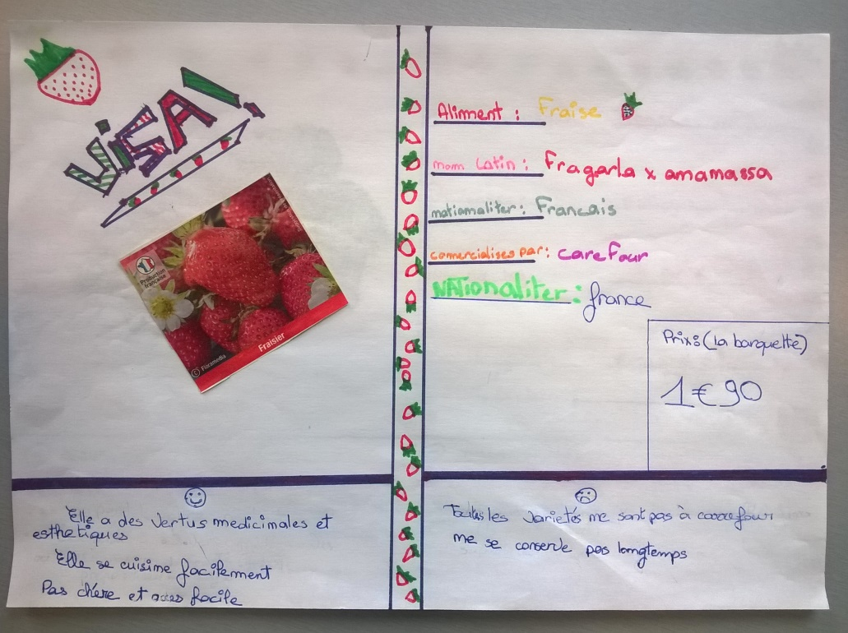

Remarque : Productions n’ayant pas pu être comparées avec le reste du groupe car travail non fait.

